Sistemas Materiales
Trabajo Práctico Evaluativo
Colegio San José Fecha:
Nombre y Apellido:
Curso:
Los materiales por dentro (en especial, el agua) Un grupo de amigos se van de campamento a orillas del río y se les rompe un bidón de agua potable. Tienen consigo varios elementos como ollas, repasadores, pava, tubos de manguera, una pala de punta trozos de plástico grueso, cocina a garrafa, botellas, colador de té, lavandina, etc ¿Qué le aconsejarías que hicieran? Estás de acuerdo que para encontrar una solución debes conocer un poco de la composición del agua. Con esto podremos entender un poco sobre la composición de los materiales.
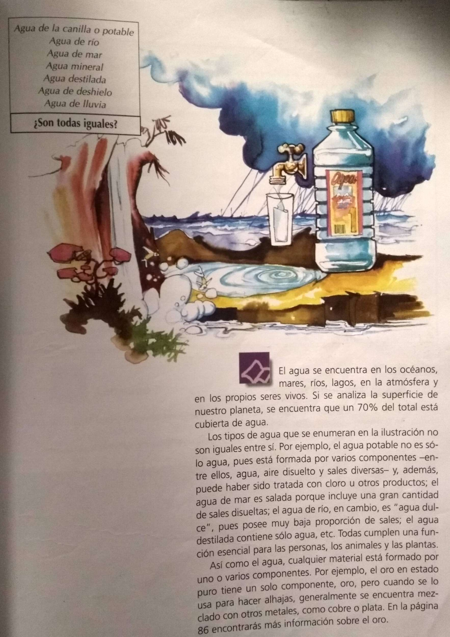
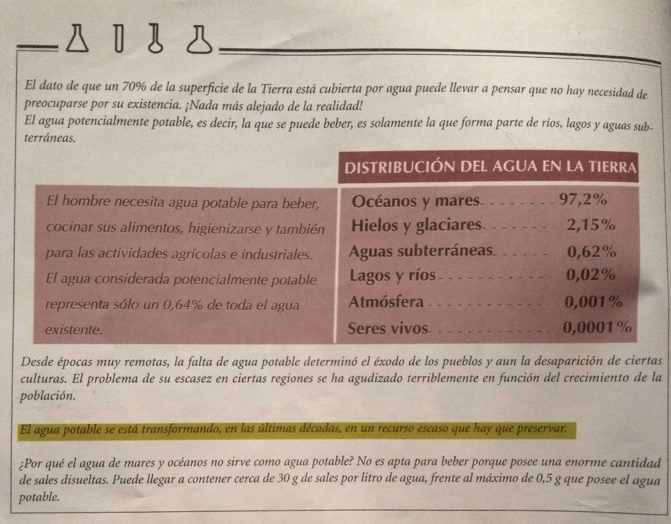
¿Es posible transformar el agua de mar en el agua potable quitándole el exceso de sal que posee?
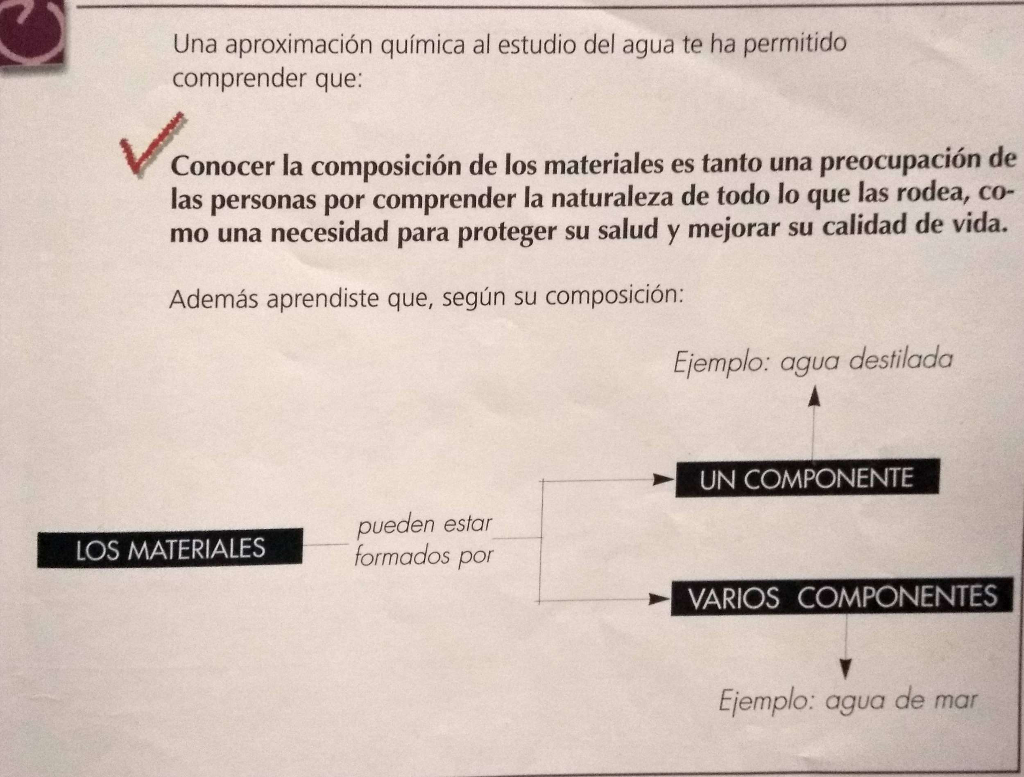

ACTIVIDAD 1
Leer las etiquetas de los alimentos es un ejercicio que no se practica sistemáticamente. Pero es importante la información que pueden aportar. Por ello te propongo que busques tres alimentos envasados diferentes. Anotá los datos de la etiqueta que correspondan a la composición de cada uno de los alimentos ¿Cuántos componentes diferentes parece poseer cada producto? ¿Por qué crees que en la oración anterior he resaltado la palabra “parece”?

Sistema material
Muchos de los materiales con los que convivimos son complejos, o sea, están formados por varios componentes, como la madera, los textiles, los alimentos, etc
Hay muchas razón que motivan el conocer de que están compuestos los materiales como por ejemplo, evitar posibles riesgos en su utilización, extraer el mejor provecho de sus propiedades, el crear materiales sintéticos similares, mejor la calidad del material original, etc

Un cuerpo o conjunto de cuerpos a los que se lis aísla con la única finalidad de estudiarlos constituyen un SISTEMA MATERIAL

Agua de río Muestras de suelos Trozo de metal Gas
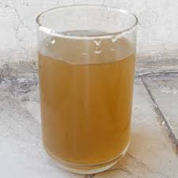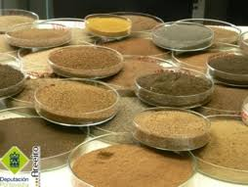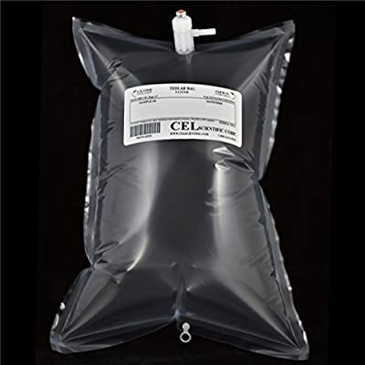

Éstos son sistemas materiales

ACTIVIDAD 2
La sal de mesa es solo sal, en cambio como venimos viendo el agua tiene diferentes componentes, salvo que sea agua destilada. Te propongo que realices en casa un pequeño experimento.
Coloca agua en un vaso transparente y agrégale una cucharadita de sal. Anota lo que observas.
¿Por qué no notas diferencia? ¿Por qué no puedes reconocer a simple vista los componentes?
Luego agrégale sal hasta que notes una diferencia. Anota lo que observas.
¿Por qué si tienen los mismos componentes tanto el agua con poca sal y el agua con mucha sal son tan diferentes?

Entonces podemos decir que por más que tengan los mismos componentes un sistema material pueden ser diferentes. A esto se le atribuje a la siguiente clasificación:
Sistemas Homogéneos (agua con poca sal)
Sistemas Heterogéneos (agua con mucha sal)

ACTIVIDAD 3
¿Puedes plantear otros ejemplos que observes en la vida cotidiana de sistemas homogéneos y heterogéneos?

Un sistema material HOMOGÉNEO presenta las mismas propiedades en todos sus puntos.
Un sistema material HETEROGÉNEO presenta diferentes propiedades en todos sus puntos.
Planteado esto podemos decir que el agua potable es un sistema material homogéneo pero el agua de río no, ya que presenta distintas partículas como tierra o parte de vegetales.
Pero…. La leche es un sistema homogéneo? A simple vista claro está, que no se puede diferenciar la presencia de diferentes componentes, pero si utilizamos un microscopio podemos observar minúsculas gotas de grasa dispersas en el líquido. ¿Entonces que es un sistema homogéneo o heterogéneo? Entonces podemos decir que si un sistema es heterogéneo a simple vista, es heterogéneo, pero el problema está en un sistema homogéneo, como consideramos que es homogéneo? Entonces se decidió que la observación directa no podía ser la determinación de un sistema es homogéneo, si no que se debe observar con un ultramiscroscopio para determinar qué sistema es.

